國立大里高中 101學年度 第二學期 高二數學科 第一次期中考試題 命題教師：呂基台老師
班級： 二 年 ______班 座號：_____ 姓名：________ 試題共3頁 ,第1頁
一、多選題(每題5分，共10分。所有選項均答對者得5分；錯一個選項得3分；錯兩個選項得1分；所有選項均未作答或答錯多於2個選項者，該題以零分計算。)

1. ( ) 有一四角錐，底面為正方形，四個側面皆為正三角形，設四角錐的底面與側面所夾的兩面角為，四角錐相鄰兩側面所夾的兩面角為。另有一個正四面體的兩面角為，有一個正八面體的兩面角為。下列有關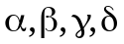四個角的敘述何者正確？
（1）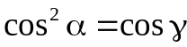
（2）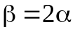
（3）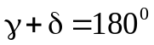
（4）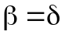
（5）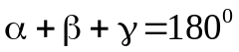

2. ( ) a、b、c為空間中三個非零的向量，則下列有關向量內積與向量外積的敘述何者正確？
（1）a．b=b．a
（2）a×b=b×a
（3）（a．b）×c=a．(b×c)
（4）a×(b+c)=（a×b）+（a×c）
（5）（a×b）×c＝a×（b×c）

二、填充題：(每題6分, 共15分)
1. 在空間坐標中，設P點在第一卦限，而且與x軸，y軸，z軸的距離分別為3，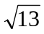，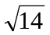，則P點的坐標
為 。

2. 設ABCD為空間中一四面體，已知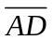垂直於平面BCD，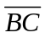⊥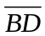，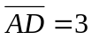，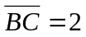，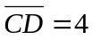，試求之長為 。

3. 若a＝( 2 ,－1 , 2 )，b＝(6, －5 , k )，設c＝3a＋b平分a和b之夾角，求k值為 。（兩解）

4. 在空間坐標中，一線段在xy平面上的投影長為12，在yz平面的投影長為5，求此線段長度的最大值為M，最小值為m，則 M+m之值為______。

5. 下圖為長方體ABCD－EFGH，其中＝3，＝5，＝2，若P在上，Q在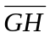上，且：
＝2：3，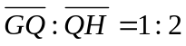，∠PFQ＝θ，求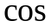θ之值為______。
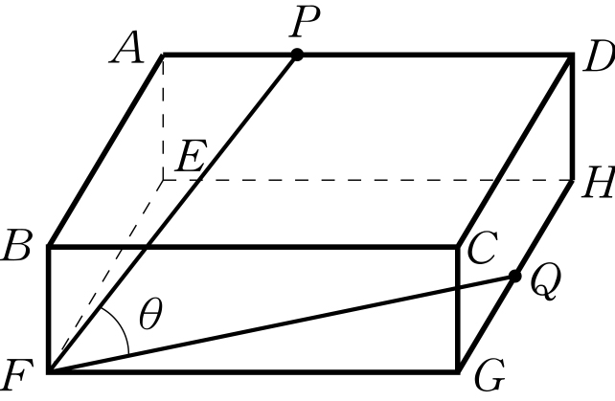

6. 在空間坐標中，已知a，b，c三向量所張成平行六面體的體積為10，則a＋b，2b－3c，－2c三向量所張成平行六面體體積為________。

國立大里高中 101學年度第二學期 高二數學科 第一次期中考試題 命題教師：呂基台老師
班級： 二 年 ______班 座號：_____ 姓名：________ 試題共3頁 ,第2頁

7. 設平面E：ax＋by＋cz＝1與原點的距離為d，若A ( 3 ,－2 , 6 ) 在平面E上，則d的最大值為 。

8. 設A ( 1 ,3 , 2 )，B ( 2 , 4 ,－1 )，C (－2 ,5, 0 ) ，則△ABC的面積為______。

9. 設空間中四點A ( 1 , 1 , 1 )，B ( 3 ,2 ,2 )，C (－2 ,3 ,5 )，D (－2 ,－1 , 3 )，求四面體ABCD的體積為______。

10. 為實數，在平面坐標中，若三條直線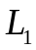: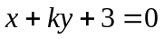，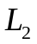: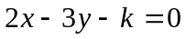，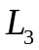: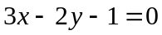 恰相交於一點，求 k之值為__________。（兩解）

11. 在空間坐標中，若一平面通過A ( 1 , －1 , 2)、B ( 2, 3 , －1 ) 且和平面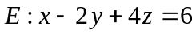垂直，求此平面方程式為________________。

12. 在空間坐標中，若兩平面E₁：x－2y＋2z－4＝0與E₂：－2x＋3y＋6z=2的銳夾角為，則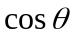之值
為________。

13. 設O ( 0 , 0 , 0 ) 為坐標空間中某長方體的一個頂點，且知 ( 3 , －2 , 6 )、(－2 , 6, 3 )、(－12 , －6 , 4) 為此長方體中與O相鄰的三頂點，若平面E：x＋by＋cz＝d將此長方體截成兩部分，其中包含頂點O的那一部分是個正立方體，則b+c+d之值。為______。

- 在下圖的空間坐標中，O為原點，點A，B，C分別位於x軸、y軸、z軸上，＝＝且D在 上，滿足 ： ＝1：3，求O到平面ABC與O到平面ABD之距離的比為______。
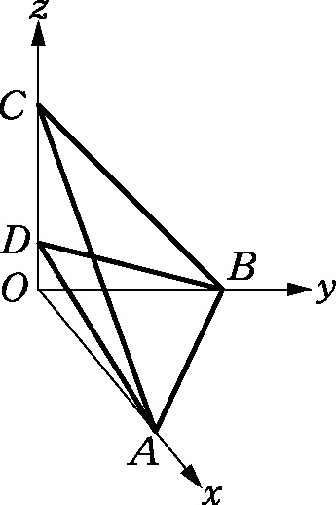

15. 設空間中四點O ( 0 , 0 , 0 )，A ( 2 ,0 ,0 )，B ( 0 ,3 ,0 )，C ( 0 ,0 , 4 )，四面體O-ABC被平面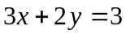分成二個五面體，試求包含O ( 0 , 0 , 0 )點之五面體的體積為_____________。

國立大里高中 101學年度第二學期 高二數學科 第一次期中考試題 命題教師：呂基台老師

班級： 二 年 ______班 座號：_____ 姓名：________ 試題共3頁 ,第3頁

答案卷
一、多選題：(每題5分。所有選項均答對者得5分；錯一個選項得3分；錯兩個選項得1分；所有選項均未作答或答錯多於2個選項者，該題以零分計算。共10分)

1 | 2
1234 | 14

三、填充題：(每題6分, 共90分)

1 | 2 | 3 | 4
(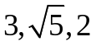) | 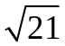 | 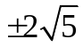 | 25
5 | 6 | 7 | 8
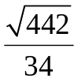 (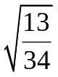) | 40 | 7 | 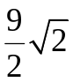
9 | 10 | 11 | 12
5 | 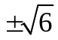 | 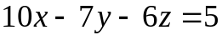 | 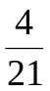
13 | 14 | 15
－8 | 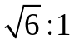 | 2

